Alūksnes Bērnu un jauniešu centrs
piedāvā
Skolēnu Pavasara brīvdienu aktivitātes
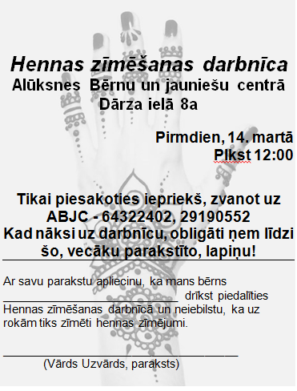 | Trešdien, 16.martā  LEGO diena 2016  plkst.10.00 LEGO sacensības  (2.-5.klases skolēniem)  Darbs komandās, vadoties pēc instrukcijas.  plkst.11.00 LEGO aktivitātes un eksperimenti ikvienam  (1.-3.klases skolēniem)  Četras radošas LEGO aktivitātes.
Ceturtdien, 17.martā  plkst. 12.00  “Spico meiteņu” klubiņš piedāvā  radošas spēles un aktivitātes  (1.-4.klasei)  “Metamais kauliņš” | Uz visām aktivitātēm pieteikšanās Alūksnes Bērnu un jauniešu centrā, Dārza ielā 8a, Alūksnē, tālrunis 64322402, 29190552 līdz 11.martam!

